Universidade Estadual Paulista – UNESP
  - Instituto de Ciência e Tecnologia – Campus de Sorocaba

Miguel Santos Amorim

Explorando diferentes estruturas de dados através do dataset da plataforma IMDb

  - Sorocaba
  - 2026

Miguel Santos Amorim

Explorando diferentes estruturas de dados através do dataset da plataforma IMDb

  - Trabalho final da matéria de Estrutura de dados.
  - Oerientador: Prof. Dr. Leopoldo André Dutra Lusquino Filho

  - Sorocaba
  - 2026
Sumário
Miguel Santos Amorim 1
Explorando diferentes estruturas de dados através do dataset da plataforma IMDb 1
Miguel Santos Amorim 2
Explorando diferentes estruturas de dados através do dataset da plataforma IMDb 2

- Escolha do dataset
Com o intuito de explorar diferentes estruturas de dados e suas características, para então comparar seus comportamentos em diferentes situações, o dataset deveria permitir essas possibilidades. Para isso, ele deveria 1) Ser grande o suficiente para que as estruturas sejam testadas simulando uma situação real, com muitos dados; 2) Envolver diferentes tipos de variáveis para entender como as estruturas as tratam e dar a possibilidade de realizar operações estatísticas com as estruturas, relacionando as variáveis para através de operações gerar resultados relevantes para o dataset. Com isso em vista, o dataset escolhido foi feito por 2 arquivos de dados disponibilizados no site Internet Movie Database (IMDb), plataforma popularmente conhecida por reviews de diversos tipos de mídia, como filmes, séries e videogames.
Os arquivos que foram escolhidos para compor o dataset foram “title.basics.tsv.gz” e “title.ratings.tsv.gz”. O arquivo “title.basics” contém a maior quantidade, milhares de linhas, pois ele possui todos as mídias registradas no IMBd. Já a “title.ratings” contém menos, nela há todos aqueles que tiveram alguma nota de avaliação. Juntos eles têm as seguintes variáveis para cada título:
- tconst (string) – número alfanumérico único para identificação do título;
- titleType (string) – O formato de mídia (ex. filmes, curtas-metragens, episódios de séries, episódios de TV, vídeos, etc);
- primaryTitle (string) – O título mais popular, utilizado pelos produtores em material promocional no momento do lançamento;
- originalTitle (string) – Título original, na língua original;
- isAdult (boolean) – 0: título não adulto; 1: título adulto (+18);
- startYear (YYYY) – O ano de lançamento da mídia. Se for uma série, representa o ano que a série começou;
- endYear (YYYY) – Ano de encerramento das séries. ‘\N’ para os outros tipos de mídia;
- runtimeMinutes – Tempo de duração principal em minutos;
- genres (string array) – Inclui até 3 gêneros por mídia;
- averageRating – Média ponderada de todas as notas dadas por usuários;
- numVotes – Número de votos, de pessoas que avaliaram;
Portanto, o dataset cumpre todos os requisitos para o contexto desse trabalho, ele possui milhares de dados e diferentes tipos de variáveis que representam 11 colunas.

- Tratamento de dados
Primeiramente, é importante ressaltar que o tratamento de dados descrito nesta seção foi realizado com a linguagem de programação Python pelo prompt de comando; entretanto, todo o sistema foi concretizado na linguagem C. O dataset foi gerado mesclando os dois arquivos por meio da técnica inner-join. Dessa forma, foram coletados os títulos que eram comuns aos dois arquivos, como um dos arquivos contém todos os títulos da plataforma e outro somente aqueles com avaliações, o filtro foi todos os títulos com avaliações. Esse filtro foi feito focando na variável tconst (identificador alfanumérico único). Esse tratamento é importante porque as operações que foram feitas com os dados além das básicas (buscar, remover, inserir) envolviam, em sua maioria, as notas, então tratar isso no dataset facilita no momento de análise. Com isso, o número de linhas foi reduzido para 1.683.530.
Ademais, essa união foi feita para um arquivo do tipo “.tsv”, separando os dados do mesmo título por tabs - ‘\t’. O campo referente a gênero, se houver mais de 1, no arquivo original eles são divididos por vírgula. Sendo assim, não é viável converter para um arquivo “.csv” já que o algoritmo não saberá reconhecer vírgula para separar dados e vírgula para separar gêneros diferentes.
Junto a isso, outros tratamentos foram feitos com o objetivo de tornar o dataset mais “limpo” e dentro dos objetivos das operações estatísticas extras escolhidas. Dos 1.683.530 títulos, cerca de 51% (865.094) eram episódios de tv. Nas análises escolhidas, que serão explicadas na seção a seguir, não têm nenhum foco em episódios e incluir eles em análises junto com filmes, curtas, documentários gerará falsos resultados. Eles não são projetos “standalone” são partes de um trabalho maior, trabalho esse que já está no dataset e por isso, não se pode tratá-los da mesma forma que outros tipos. Por isso, foram removidos. Outro tratamento importante foi o de preencher campos que não possuíam o dado com “sentinelas”. 504.271 títulos (31%) não tinham o tempo de duração principal e 24.103 (1,4%) não tinham gêneros; nesses foi colocado (-1). Em 327 (0,02%) que não tinham data de lançamento foi colocado (“ ”) - vazio.
Por fim, o dataset ficou com 818.436 linhas, o que ainda é um número considerável e suficiente para o escopo do trabalho.

- Operações do programa para manipulação dos dados
As operações básicas do sistema são:
- Busca – encontrar um título pelo seu código de identificação;
- Inserir – Inserir uma mídia ou atualizá-la se ela já estiver no dataset;
- Remover – Remove uma mídia;

As operações adicionais são:
- Autocompletar uma pesquisa;
- Gêneros em alta por década e previsão (por extrapolação simples) do próximo gênero em alta;
- Cálculos estatísticos com o tempo de duração dos filmes, séries, etc.
- Top 10 melhores títulos de obras cinematográficas (filmes, curtas e séries) e os 10 melhores videogames.

As operações de busca, inserção e remoção são feitas pelo código alfanumérico único de cada título. Já nas operações adicionais, primeiro a ferramenta de autocompletar, ela funciona pelo prefixo da palavra. O usuário pesquisa pelo prefixo de um título e o programa procura pelo primaryTitle e devolve títulos que completam (número de títulos devolvidos como resultado da pesquisado é limitado, mas esse limite pode ser aumentado); por exemplo, digitar inserir “Star” o programa devolve “Stark Love”, “Stark Mad” entre outros, junto com o ano de lançamento e a nota respectiva dos títulos. Em gêneros em alta por década, o algoritmo busca da década de 1980 até 2020 os gêneros mais predominantes, mais foram produzidos. Nessa operação, é importante destacar que nos arquivos da IMDb, eles consideram “short” (curta-metragem) como um gênero, por isso foi construído para que o algoritmo ignore o gênero “short”. A previsão do próximo gênero em alta é feita com uma extrapolação linear simples.
Os dados estatísticos que são levantados da variável runtimeMinutes são 1) Número de títulos que não tem o dado de duração e tem a sentinela (-1); 2) Número de títulos que tem o tempo de duração; 3) Média, mediana de tempo de duração de todos os dados; 4) Menor e maior tempo de duração; 5) tempo de duração médio dos 10 gêneros que têm maior tempo de duração, com a quantidade de títulos por gênero.
Por fim, o top 10 de mídias assistíveis e o top de 10 de mídias jogáveis. Essa diferenciação foi feita para diferenciar os tipos e para poder perceber certos dados como por exemplo qual que tem mais número de votos, ou seja, qual engaja mais o público a votar.
Essas são operações semelhantes que websites de avaliação fazem com seus dados, como o próprio IMDb. Porém, algumas delas são mais específicas, ou seja, não são simplesmente cópias do que já existem, o que mostra a quantidade de possibilidades para análise e levantamento de padrões que geram conhecimento e dependo do contexto e do intuito, ações reais. A partir dessas ações foram escolhidas as estruturas de dados mais apropriadas para cada uma.

- Estruturas utilizadas
Das estruturas básicas, foram escolhidas a Lista Ligada Simples, Hash Table e Árvore AVL. A lista ligada simples foi escolhida para representar uma estrutura simples que não se destaca em nenhuma das operações, mas é importante para destacar a vantagem das outras. Ela possui complexidade de memória O(n), pois é necessário um nó novo para cada dado e complexidade de tempo O(n) – em média – para busca. Sua única “vantagem” seria inserção que se for no início da lista é O(1). A Hash Table foi escolhida pois ela é a rápida para busca, remoção e inserção de um dado específico O(1), em média; a busca pode ser maior se houver colisões, já a memória é consideravelmente maior por conta do tratamento de colisões, que nesse projeto o escolhido foi o chaining, criar uma lista ligada simples quando houver colisões, armazenando no mesmo índice. A árvore AVL também se destaca na busca, inserção e remoção, O(log n) em complexidade de tempo, mas de elementos mais gerais, por exemplo busca por década, por conta da sua característica de nós pai e filhos com relação entre eles. Sendo assim, para busca, remoção e inserção, no geral, a mais adequada seria a Hash Table, mas as três estruturas são importantes para o benchmark e visualizar principalmente a memória, que é um dos principais defeitos das Hash Tables.
Além dessas, foram escolhidas 2 estruturas fora da ementa, uma que é ideal para uma das operações e outra que na teoria apresenta o maior equilíbrio entre todas as estruturas no quesito complexidade de tempo e memória.
  - Skip List e Trie
As estruturas escolhidas fora da ementa foram: Skip List e Trie. Para a pesquisa por prefixo, que o algoritmo acha aqueles títulos que completam e devolve, é perfeitamente atingível com o Trie. Ele funciona como uma Árvore AVL, mas carrega letras em cada nó e valores que identificam quando uma palavra é finalizada, na última letra de uma palavra. Ela já é muito conhecida na literatura por essa característica de busca dinâmica e automática. Sua complexidade de tempo de inserção, remoção e busca é O(L), L sendo o tamanho da string. Por outro a Skip List, como foi dito, pode ser a mais equilibrada entre as estruturas. Ela funciona como listas ligas simples em camadas, onde a cada base tem todos os elementos e conforme sobe-se o nível, o número de elementos diminui. O número de elementos nos nós superiores geralmente é determinado por 1) o nível de cima é metade do nível de baixo ou 2) Por probabilidade é decidido se o elemento sobe mais um nível ou não. A Skip List tem complexidade de tempo de busca, inserção e remoção de, em média, O(log n) e complexidade de memória O(n).
- Estrutura otimizada – Trie
A estrutura escolhida para ser otimizada no trabalho foi a Trie. A trie é construída como uma Árvore AVL, como foi dito, onde um nó tem a quantidade de “filhos” que representam as possibilidades. No contexto desse trabalho, as palavras foram construídas utilizando a tabela ASCII estendida, que suporta letras maiúsculas e minúsculas, números, sinais de pontuação e caracteres acentuados. Ela utiliza 8 bits, ou seja, 256 caracteres; isso significa que cada nó da Trie tem 256 “filhos” como possibilidades de caminhos, o que ocupa muita memória para nós que não s]ao utilizados. A forma de otimizar essa estrutura foi fazer uma Radix Trie que se resume no fato de que qualquer nó que seja único “filho” é fundido ao seu nó “pai”. Por exemplo ao inserir o título “The Secret Agent”, se o algoritmo perceber que não há diferentes caminhos depois da letra ‘A’ ele simplesmente cria um único nó filho para o nó ‘t’ que contém a palavra “Agent”. Isso economiza muita memória e pode ser visto no benchmark.

- Implementação das estruturas e operações
Para a realização do projeto, foram utilizadas múltiplas pasta separando interface da implementação. As seções abaixo representam os arquivos do projeto sem contar aqueles que são das próprias estruturas em si. Os arquivos que foram construídos pelo autor deste trabalho são referentes as estruturas de dados hash table e lista ligada simples, com correções pontuais da inteligência artificial. Os outros arquivos foram gerados por inteligência artificial, tanto das outras estruturas de dados quantos os detalhados a seguir e foram revisadas e analisadas pelo autor.
  - title.h
O arquivo title.h cria uma struct chamada Title que vai ser utilizada a todo momento que algoritmo envolver os dados do dataset. Essa struct contém as 11 variáveis do dataset mais uma que é quantidade de gêneros. No dataset do IMDb eles limitam até 3 tipos de gênero, mas há títulos com nenhum gênero, 1, 2 ou 3.

  - alloc.h e alloc.c
Esse é a dupla de arquivos que tomam conta da memória do projeto. Aqui foi essencial a criação de duas funções “xmalloc” e “xfree”. Dentro da biblioteca C chamada “stdlib.h” tem as funções “malloc” e “free”, usadas para gerar espaço na memória dinamicamente, conforme é necessário, e liberar quando necessário também. Entretanto, nesse projeto é muito importante manter o registro da memória, da quantidade que é usada e por isso foram criadas versões “aprimoradas” dessas funções, que contém um contador para dizer quanto de memória está sendo utilizada por tal estrutura em determinado momento.

  - loader.h e loader.c
Esse conjunto de arquivos são a última parte de tratamento dos dados. Eles importam a struct do “title.h” e as funções do conjunto alloc e então acessam do dataset e primeiro quebram os dados. Eles estão todos em formato string e dividido por tabs, então em cada tab ele adiciona um ‘\0’, para depois ler e saber onde começa e termina uma variável e guardar na struct gerada Title. Os dados que devem ser valores, como tempo de duração e ano de lançamento são convertidos de string para double. Ademais, no campo de gêneros, eles estão separados por vírgula, então nesse campo em específico o algoritmo busca as vírgulas para somar mais 1 ao contador de gêneros do título em específico e para salvar na array de gêneros. Por fim, ele ignora a primeira linha da base de dados, que é composta simplesmente pelo nome das variáveis.
  - dict.h
O arquivo “dict.h” é crucial nesse projeto e é por onde todas as funções passam. O escopo da realização do trabalho é comparar estruturas, como elas desempenham em ações iguais no quesito memória e tempo. Para isso, pode-se pensar no conceito de polimorfismo, característico da programação orientada a objeto, onde uma função pode se comportar diferente dependendo do contexto. Se isso for possível de ser feito, será prático e rápido de realizar os testes de comparação para o benchmark, pois não será necessário criar linhas de código para condições, como por exemplo “se for Hash Table, busque assim, se for Árvore AVL, busque dessa outra forma”; na verdade, a mesma função poderá fazer os dois. O empecilho é que a linguagem C não é orientada a objeto, como Java ou C++, e sim procedural. Sendo assim, a única forma seria simular esse comportamento e é isso que o código em “dict.h” vai realizar.
Dentro desse arquivo há uma struct denominada Dictionary com diversos ponteiro que apontam para funções, ao invés de variáveis. Há um ponteiro self (ele aponta para os dados da estrutura, dizendo qual estrutura ela é em determinado momento), um ponteiro name (o nome da estrutura) e os ponteiros que apontam para as funções: insert, search, remove, size (número de títulos/mídias), mem_bytes e destroy (libera a memória usada pela estrutura). Cada ponteiro tem como parâmetros (void* self + variável), ou seja, as funções que eles apontam dever ter como parâmetro um ponteiro void – que nas funções de cada estrutura, logo no começo da função, já será atribuído que o vetor self aponta para a estrutura de dados específica) e o dado que será trabalhado na função.
Ao final do arquivo “dict.h” há uma renomeação das funções por conveniência e tornar mais fácil a leitura e interpretação do código.

  - menu.h e menu.c
O conjunto de arquivos “menu” gera um menu de texto interativo em loop no terminal do compilador que realiza as operações principais. Através desse menu gerado que o usuário interage com o programa. Qual estrutura que fará as operações é decidida no arquivo main, já que esse arquivo só precisa saber que essas funções existem e não quem irá realizá-las. Além das funções gerais há uma que é importante para comparar as estruturas que gera estatística sobre a estrutura utilizada como quantidade de bytes utilizada (no total) e bytes por dado.
  - operations.h e operations.c
Esse é a dupla de arquivos responsáveis pelas funções que fazem as 4 operações extras: busca por prefixo, gênero em alta por década junto a uma previsão da próxima década, estatísticas simples do tempo de duração das mídias e o top 10 de melhores mídias assistíveis e as 10 melhores mídias jogáveis (videogames). Importante ressaltar que além da ação de busca por prefixo que o Trie/Radix Trie é o melhor, as outras todas envolvem que seja passado dado por dado, para olhar os gêneros, olhar o tempo de duração, olhar para as notas, de acordo com os filtros claro, mas será necessário passar por todos os dados. Nesses casos qualquer estrutura fará o trabalho na mesma eficiência e por isso será utilizada aquela que já está sendo chamada no main para fazer as operações básicas.
  - timer.h e timer.c
Esse conjunto é o responsável pelas funções de medição de tempo. Foi utilizado um monotonick clock em nanosegundos, assim garantindo uma precisão na medição do tempo.

- Benchmark
O benchmark foi feito por meio de uma array com diferentes cenários (esses cenários diferentes são quantidades de dados diferentes). Cada um com um ponteiro para função, assim fazendo com que as 5 estruturas sejam testas em 1 único loop. Para cada estrutura em cada inserção foi medido o tempo de inserção, hit-search (buscando um item que existe), mixed hit (buscando itens que existem e outros que não existem) e de remoção. Junto a isso a quantidade de uso de memória foi também medido quando estava no seu pico, para cada estrutura. Com isso, os resultados foram um arquivo CSV e gráficos log-log em SVG. Foi utilizado log-log pois assim somente analisando o coeficiente angular é possível observar a complexidade das estruturas, sendo o gráfico retilíneo para O(1), O(n) para um coeficiente angular igual 1 e etc.

- Conclusão
Por fim, o benchmark gerou os gráficos a seguir. É importante destacar que o número de elementos inseridos na lista ligada simples foi limitado, diferente dos outros que receberam todos os dados. Isso foi feito pois já sabia que a lista ligada seria a que tomaria mais tempo e memória na maioria dos casos e, portanto, foi utilizado uma quantidade suficiente para deduzir seu padrão. Importante ressaltar que o código da lista ligada simples, na inserção, foi feito para que ela vasculhe todos os dados para saber se a mídia que o usuário deseja inserir de fato não existe no banco de dados, pois se ela existir ele é atualizado. Por isso, o tempo de inserção dela não reflete a complexidade de tempo O(1) que seria se nas inserções no início da lista.
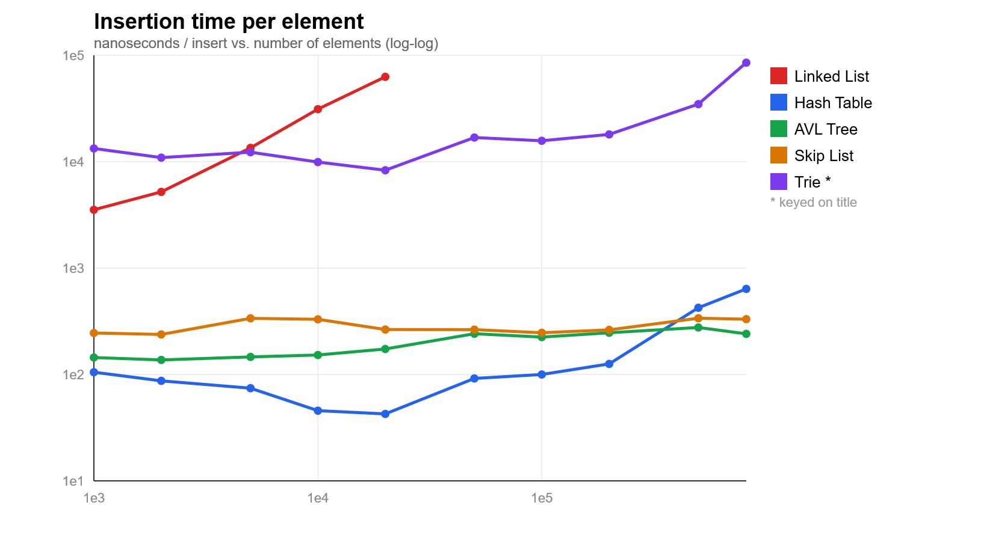
Gráfico 1. Tempo de inserção (em nanosegundos) por elemento, gráfico log-log.

A partir do gráfico 1 se prova que a inserção em árvores AVL e Skip List são as mais rápidas ao longo do tempo. A Trie teve o maior tempo pois tem todos os problemas mencionados – o fato de gerar 256 “filhos” para cada novo nó e ter que lidar com o título de fato e não o código alfanumérico como os outros. A lista ligada simples também teve um tempo considerável pelo fato levantado no início da seção, ele vasculha os dados antes de inserir, mas se não fosse isso, ela seria a mais rápida. É interessante reparar no comportamento da Hash Table. No começo, era a mais rápida a inserir, o que faz sentido com a teoria e o que diz a literatura, O(1). Porém, conforme mais dados foram inseridos, a frequência das colisões aumenta, o que demanda da Hash Table criar listas ligadas no mesmo índice. Por isso, ela acaba aumentando o tempo de inserção e chega a passar a árvore AVL e a Skip List.

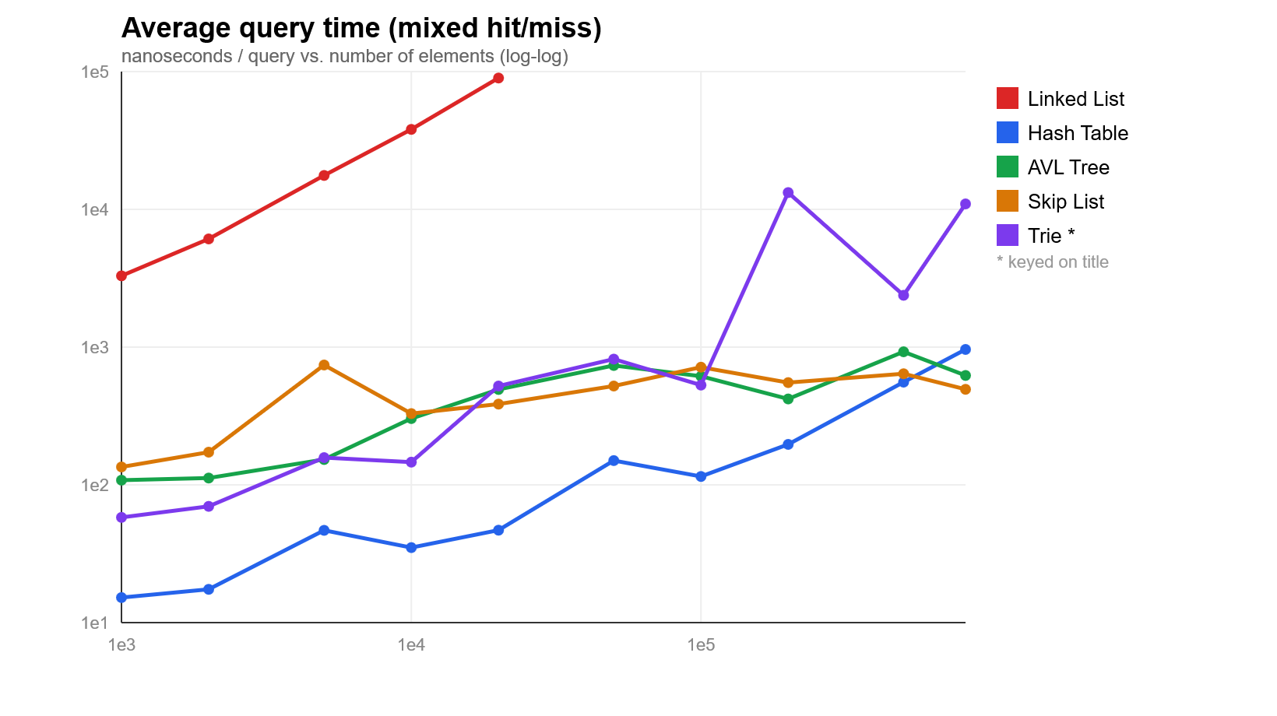
Gráfico 2. Tempo de busca (em nanosegundos) por elemento, tendo uma mistura de elementos que de fato existem e outros que não na base dedados; gráfico log-log.
A partir do gráfico 2, observa-se padrões semelhantes ao gráfico 1. Na média de tempo para mixed hit, buscar dados que existem e não existem na base de dados, o padrão parece o mesmo que o da inserção. O que era de se esperar aconteceu, aumentando a quantidade de dados, de inserções, aumenta o tempo para se achar o dado que existe ou perceber que um dado não existe. Nesse, a Skip List se destaca, mostrando que é melhor com mais dados. A estrutura de camadas tem coeficiente quase linear, com um pico no começo, o que prova sua complexidade de tempo O(log n). A Hash Table, novamente sofre grande impacto com as colisões.
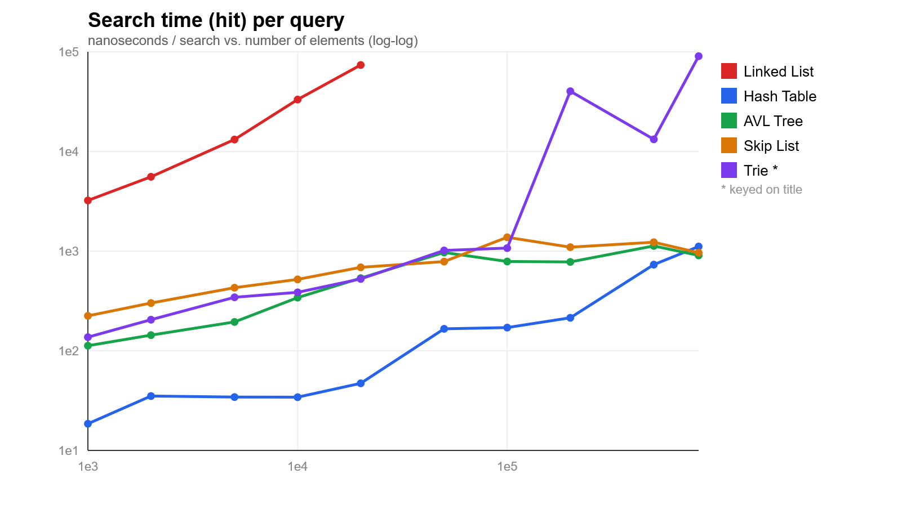
Gráfico 3. Tempo de busca (em nanosegundos) por elemento, somente de elementos que existem na base de dados; gráfico log-log.
No gráfico 3, vê-se que não há grandes mudanças nos comportamentos das estruturas com exceção da estrutura trie. Pode-se deduzir, sendo assim, que a estrutura Trie é mais rápida para identificar dados que não existem do que aqueles que de fato existem. Isso faz sentido, já que ao tentar seguir os caracteres de uma palavra que não existe no dataset, a estrutura Trie percorre os nós até não ter nós que correspondam a palavra ou até completá-la e ver que não há o “key” identificador. A primeira situação de fato é mais rápida.

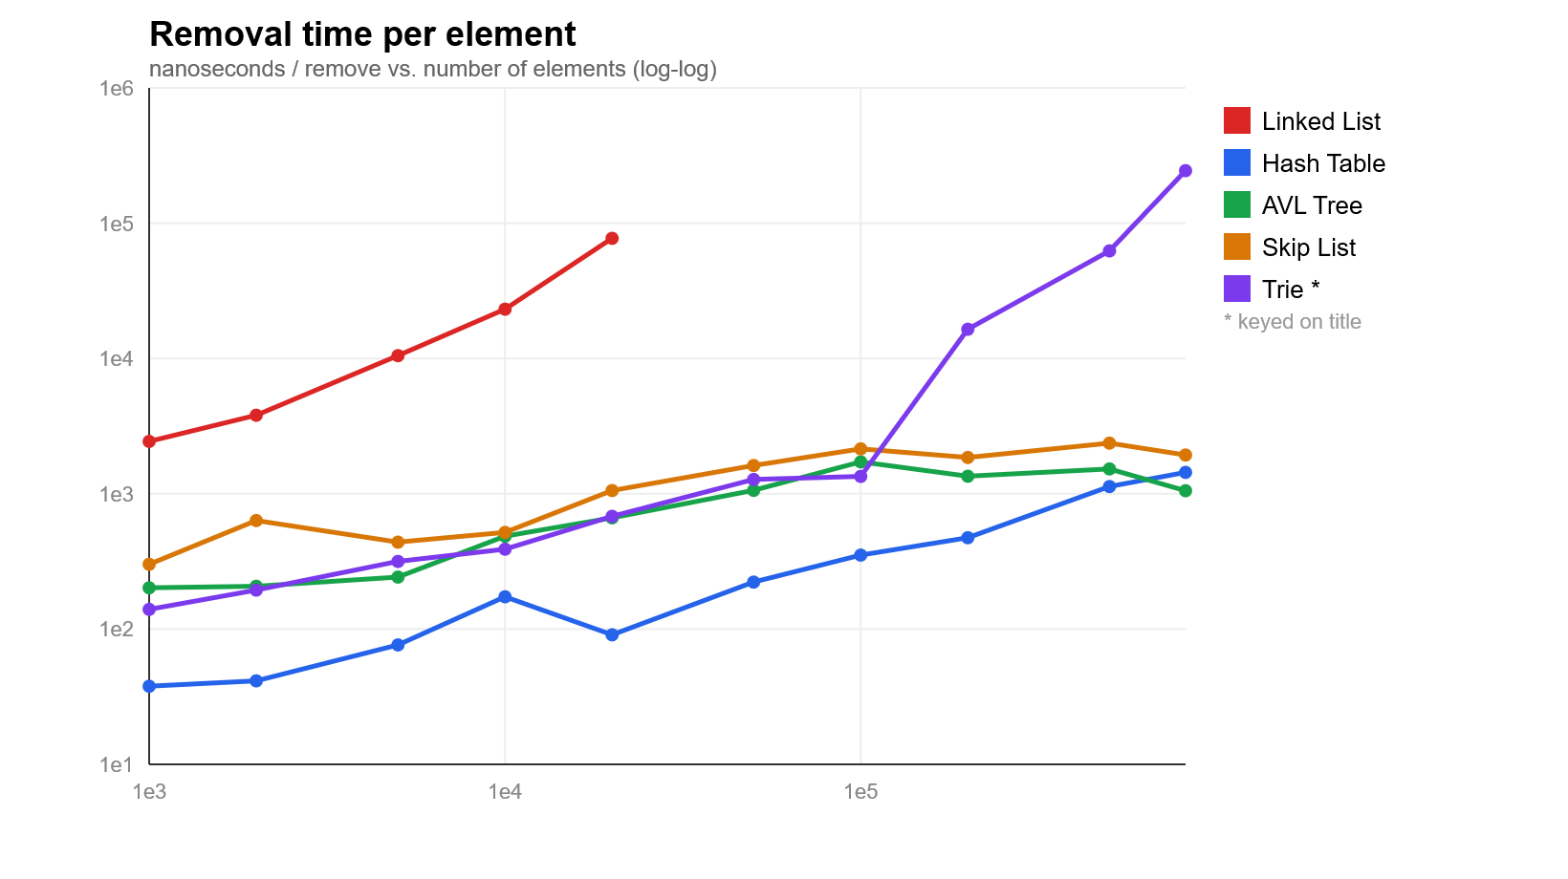
Gráfico 4. Tempo de remoção (em nanosegundos) por elemento; gráfico log-log.

Novamente a hash table se mostra muito eficiente em boa parte em comparação com as outras estruturas. Ela é novamente impactada pelas colisões o que causam o aumento de tempo para remover os elementos, mas ainda assim se mostra muito eficiente. Um ponto importante é a Trie que dá um salto em tempo para remoção. Conforme as inserções ocorrem, a quantidade de nós aumenta, assim como as mesclas entre nós. Para remover uma palavra, além de remover a “key” dela, é necessário checar se os nós utilizados fazem parte de outras palavras ou não e isso leva mais tempo conforme a inserção.

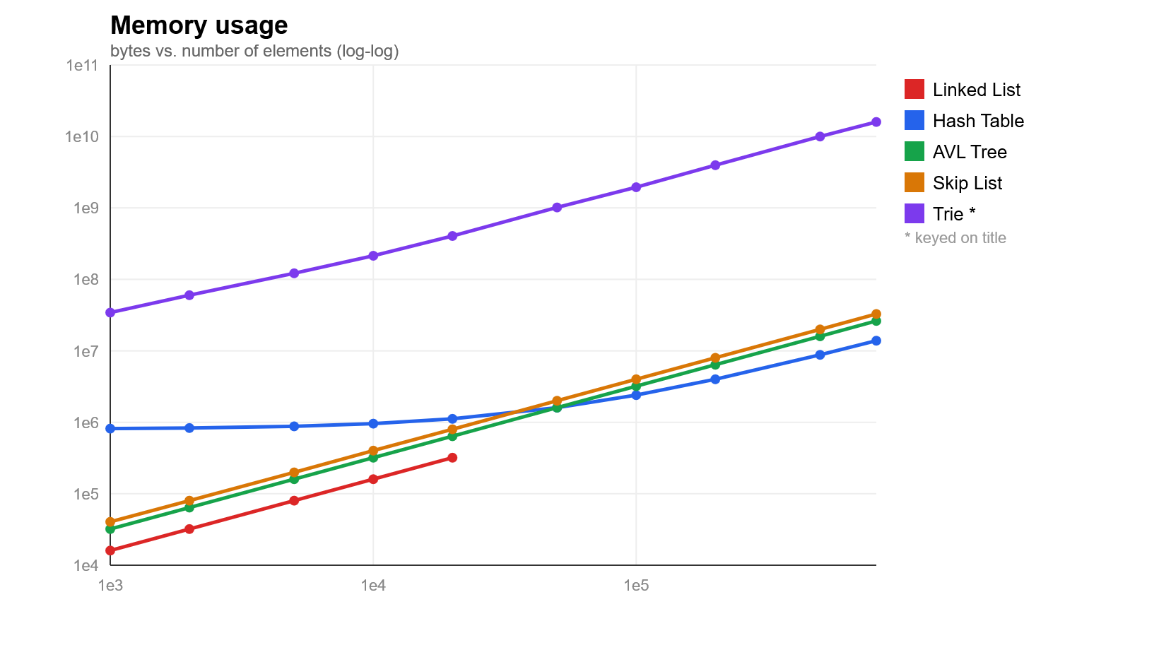
Gráfico 5. Uso de memória por número de elementos; gráfico log-log.
Por fim, o gráfico 5 evidencia o uso de memória a cada inserção. Nesse aspecto, a estrutura mais simples se mostra a mais eficiente. Trie, como esperado, é, por uma grande diferença, a que mais consome memória e por isso a otimização dela Radix Trie é tão necessária e aplicada em contextos reais. Ademais, é interessante notar que a estrutura hash table começa alta em relação a árvore AVL, Skip List e lista ligada simples pois ela cria todos os slots de memória de início, diferente das outras estruturas criam nós conforme a inserção. Por isso, ela fica por bastante tempo com uma quantidade de memória constante e depois cresce quando a criação das listas para as colisões se torna necessária.
Em conclusão, percebe-se que o trabalho comparou de forma eficiente de fácil visualização as diferentes estruturas em ações diferentes envolvendo uso de memória e tempo gasto nas operações. Comprovou-se o esperado das estruturas e foi possível explorar diversos conceitos de estrutura de dados envolvendo um dataset real e robusto que permitisse notar as diferenças. Por fim, um principal insight que fica é a eficiência das Hash Tables na maioria das medições, que tem um desempenho pior conforme aumenta o número de dados.

- Referências
Neste trabalho foi utilizado a inteligência artificial generativa Claude-AI. Abaixo encontram-se 2 links. O primeiro dá acesso a conversa completa com a inteligência artificial da criação do projeto até o seu fechamento com o código do benchmark. Pela extensão das respostas e da quantidade de prompts, foi destacado aqui os principais prompts que gerarão os códigos utilizados no projeto. O segundo link, também da mesma inteligência artificial, foi uma conversa curta para gerar os códigos dos arquivos dict e menu e ela se baseia no andar do projeto na conversa do link 1.
LINK 1:
https://claude.ai/share/279a489f-f810-4dd7-8bfe-e72a6ba1c987
Prompts principais:
- According to the guide of the assignment attached, together with the extra instructions, create a step-by-step guide of what I need to do to fullfil the assingment. Be detailed on the explanations so I know everything I need to do. To give a context on where I am right now, I have collected the dataset from IMDb: "title.basics.tsv.gz" and "title.ratings."tsv.gz"; I have merged them, having all the media from "title.ratings" and their information from "title.basics", I removed the other media that did not have ratings. I have this dataset saved in .csv type of file. Moreover, I plan to use CLion to program in C.
- Yes, I want help to lock in the three additioal operations. i thought about 4 ideas: 1)Answer the type of genre that was a trend in each decade from the beginning to the present and give a prediction to the future; It would only analyze movies, tv-series, documentaries and short-films. 2) Answer what is the average time-length of all the media, and how this average vary by genre. 3) Answer what are the top 10 greatest media, the ones the greater avarage rating by number of votes ratio. 4) What is calling more attention in the last month, video-games, tv-series or films, by looking at number of votes. What are the best 3 ideas, if there are good ones, where should I change or rethink?
- I couldn't comprehend phase 3. I got the idea that this phase is important when calling a function from a data strucuture, because you can create a general function and it applies differently to each structure. I didn't understand how it's applied and all the other things, it's still prerry confusing. Explain it another time, file by file, with the purpose, the main functions and they mean, what they do. After explaining, I want to start implementing the other data structures, but I'm doing it by myself, so how can implement them, which "#defines" do I need to use and other files to consider.
- Now I am writing the code for the hash table. What is the best collision treatment in this situation? Also, is that code correct?
- Complement this to have a perfect insert function "static void ht_insert(void *self,Title *t) { hash_table *H = (hash_table*)self; unsigned int key = hash_function(t->tconst); hitem* current_item = H->items[key]; if (current_item!=NULL) { for (hitem* h =current_item->t; h; h->next) { if (strcmp(h->t->tconst, t->tconst)==0) { h->t=t; return; } } hitem* hnode = (hitem*) xmalloc(sizeof(hitem)); if (!hnode) return; hnode->t = t; hnode->next = current_item->next; }"
- Are these two data structures correct? Just tell me if they are or not. If there is something missing, or a bug, tell me what to modify, be direct and precise on your answer.
- Create the code for the Skip List and for Trie. Give me the explanation of the sections of each code. Finish this phase and do the phase 5 together as well, I think it's not that big, explain to me these steps. Let everything ready for phase 6
- Let's do phase 3* with the ideas already discussed: prefix/autocomplete; genre tend by decade and predictions; runtime of media statistics, simple no need for 3standard deviation anomaly; top-10, currently, by weighted rating. First ask me the questions for the necessary detail you need, and after that you can do the code.
*Prompt com erro, o usuário quis dizer 6.
- Go to the next step, which is benchmark harness. I need you to compare time, insertion, removal, search and average query time. Also, compare memory usage. Do these comparisons between the five data structures used, those variables are common to all of them. Create the code for this, using the timer code already created. The results should be generated in the folder "results" and it should contain some graphs for visualization as well.

LINK 2:
https://claude.ai/share/155dfac4-05c2-4c63-818b-92ea5e073e23

